Írország, a smaragd sziget

csoportos körutazás

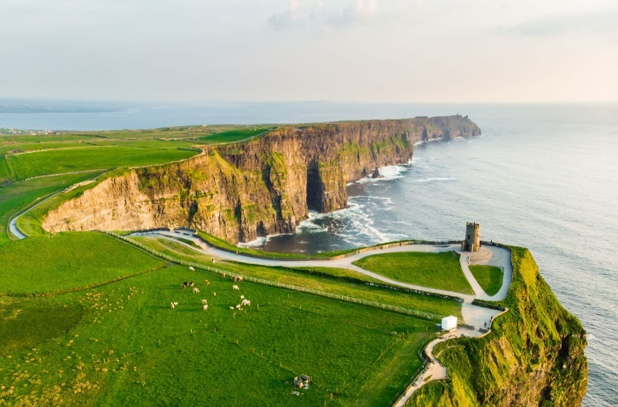

2024. szeptember 23-29. (7 nap / 6 éjszaka)

779.000 Ft-tól/fő

- Dublin
- Wexford
- Blarney
- Kilkenny
- Cork
- Kerry-gyűrű
- Killarney
- Moher-sziklák
- Galway

A részvételi díj az alábbi szolgáltatások árát tartalmazza: utazás repülőgéppel, átszállással Budapest – Dublin – Budapest útvonalon, turista osztályon, 1 db feladott poggyásszal, a körutazás során légkondicionált autóbusszal, 6 éjszakai szállás helyi besorolás szerinti három- és négycsillagos szállodák kétágyas szobáiban, félpanziós ellátás, a leírás szerinti programok a szükséges belépőkkel, magyar idegenvezető az utazás teljes időtartamára.

A részvételi díj nem tartalmazza: baleset-, betegség- és poggyászbiztosítás, útlemondási biztosítás.

Minimum létszám: 20 fő

További részletekről és a beutazási feltételekről érdeklődjék irodánkban!

